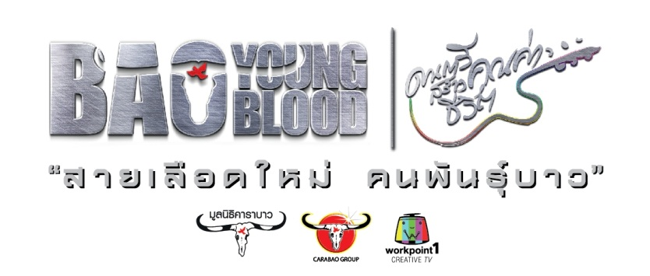
กติกาการประกวดดนตรีในรายการ " Bao Young Blood ดนตรีสร้างคุณค่าชีวิต"
ระยะเวลา เวทีและรอบของการประกวด
การประกวดแบ่งเป็น 4 รอบ คือ
รอบ Audition ระดับจังหวัด 20 กันยายน ถึง 1 พฤศจิกายน 2557 ( 11 เวทีทั่วประเทศ )
รอบ Audition 80 วง 2, 3 , 8 , 9 , 10 ธันวาคม 2557 ( Studio Workpoint )
- Culling 11 มกราคม 2558 ( Studio Workpoint )
- Workshop 20 – 23 กุมภาพันธ์ 2558 ( Studio Workpoint )
รอบ Semi-Finals 20 วง 2 – 4 มีนาคม 2558 ( Studio Workpoint )
รอบ Final ชิงแชมป์ระดับประเทศ 1 เมษายน 2558 ( Studio Workpoint )
- คอนเสิร์ตการกุศลกับพี่แอ๊ดและวงคาราบาว 2 เมษายน 2558 ( Studio Workpoint )
การเตรียมตัวในรอบ Audition ระดับจังหวัด
- วงดนตรีที่เข้าประกวด รอบ Audition ระดับจังหวัด ต้องใช้เครื่องดนตรีอย่างน้อย 4 ชิ้น (ไม่นับเครื่องเคาะ)
- เพลงที่ใช้ในการประกวด รอบ Audition ระดับจังหวัด ต้องเป็น เพลงของวงคาราบาว ที่มีการบันทึกเป็นอัลบั้มเท่านั้น จำนวน 1 เพลง (เพลงที่ใช้ทำ Demo อนุญาตให้ใช้เป็นเพลงในการประกวดได้) โดยสามารถเล่นเหมือนต้นฉบับ หรือ เรียบเรียงทำนองและการบรรเลงใหม่ (Re-arrange) ก็ได้ โดยเพลงที่ใช้ประกวดทั้งหมด ให้คงเนื้อร้อง และ Melody ของ บทเพลงคาราบาวเหมือนต้นฉบับ
- อุปกรณ์เครื่องเสียงที่ทางผู้จัดการประกวดจะเตรียมไว้ให้คือ
  - กลองชุด 1 (กระเดื่องเดียว) / ตู้แอมป์เบส 1 / ตู้แอมป์กีตาร์ 3 / ตู้แอมป์คีย์บอร์ด 2
  - ไมโครโฟนสายสำหรับร้องอย่างน้อย 9 / ไมโครโฟนไร้สายอย่างน้อย 2
  - Monitor ร้อง 4 aux (ไม่มี Sidefills)
  - Spare line สำหรับอุปกรณ์ดนตรีเพิ่มเติม 3 / แรควางคีย์บอร์ด 2 ชั้น 2 อัน / Note stand 5 อัน
  - วงดนตรีที่จะเข้าประกวดต้องเตรียมเครื่องดนตรีทุกชนิด (ยกเว้นกลองชุด) / สายแจ๊ค / Effect + Power adapter + สายไฟ / และเครื่อง Percussion ทั้งหมดไปเอง
  - ห้าม ใช้อุปกรณ์ประเภท Sequencer / Rhythm Box / MD / Backing Track หรืออุปกรณ์ช่วยร้องช่วยเล่นใดๆ รวมถึง Application ต่างๆ โดยเด็ดขาด
  - ระหว่างที่เข้าประกวด อนุญาตให้มีตัวแทนวงเข้าไปให้คำแนะนำเจ้าหน้าผู้ที่ควบคุม Sound Control แต่ห้ามแตะต้องอุปกรณ์ใดๆ ยกเว้นจะได้รับอนุญาตจากเจ้าหน้าที่ผู้ที่ควบคุม Sound Control

รอบ Audition 80 วงทั่วประเทศ
- วงที่ผ่านเข้ารอบ Audition 80 วงทั่วประเทศ จะได้เข้าประกวดพร้อมร่วมถ่ายทำรายการฯ ที่ สตูดิโอ Workpoint เพื่อคัดเลือกวงที่ผ่านเข้ารอบ Semi-Finals 20 วง

รอบ Semi-Finals 20 วง
- วงที่ผ่านเข้ารอบ Semi-Finals 20 วง จะได้เข้าร่วม Workshop กับ พี่แอ๊ด และวงคาราบาว และประกวดรอบ Semi- Finals เพื่อคัดเลือกให้เหลือ 5 วงสุดท้าย เข้าประกวดรอบ ชิงแชมป์ระดับประเทศพร้อมถ่ายทำรายการฯ ที่ สตูดิโอ Workpoint

รอบ Final ชิงแชมป์ระดับประเทศ
- วงที่ผ่านเข้ารอบ 5 วงสุดท้าย จะแข่งขันรอบ ชิงแชมป์ระดับประเทศ และร่วมเล่นคอนเสิร์ตกับพี่แอ๊ด และวงคาราบาว พร้อมถ่ายทำรายการฯ ที่ สตูดิโอ Workpoint

หมายเหตุ
- หากพบผู้เข้าประกวด ไม่ปฏิบัติตามกติกาการประกวด ผู้จัดการประกวดฯ สามารถตัดสิทธิ์การประกวดได้ทันที
- ในกรณี วงดนตรีที่ผ่านการคัดเลือกเข้าประกวด แต่ได้สละสิทธิ์ หรือไม่สามารถประกวดได้ ทางผู้จัดสามารถให้สิทธิ์วงดนตรีที่ได้ผ่านการคัดเลือกในลำดับถัดไป ของการประกวดในระดับนั้นๆ
- การพิจารณานอกเหนือจากกฎเกณฑ์ที่ระบุ หากมีข้อพิพาทใดๆ การตัดสินขึ้นอยู่กับดุลยพินิจของผู้จัดการประกวดฯ

รางวัล
- รางวัลชนะเลิศ ระดับประเทศ จำนวน 1 รางวัล ได้รับทุนการศึกษา 100,000 บาท พร้อมโล่เกียรติยศ
จากมูลนิธิคาราบาว
- รางวัลรองชนะเลิศ ระดับประเทศ จำนวน 1 รางวัล ได้รับทุนการศึกษา 50,000 บาท
- รางวัลชมเชย ระดับประเทศ จำนวน 3 รางวัล ได้รับทุนการศึกษา 20,000 บาท

